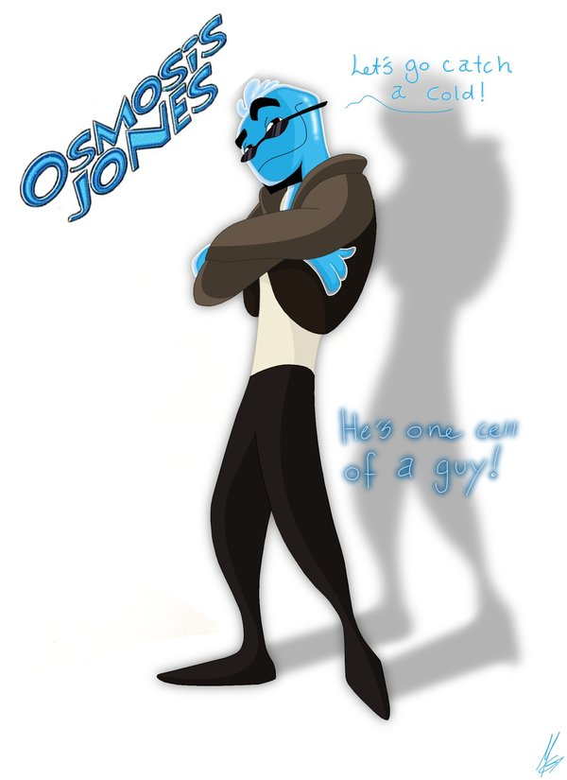
Nom : ____________________________

Osmosis Jones
Questionnaire

- Frank mange un œuf
- Quel genre de cellule est Osmosis Jones?
________________________________________________________
- Que se passe-t-il après que des germes ont atteint le système sanguin? Quel problème deviennent-ils?
________________________________________________________
- Qu’est-ce que le projectile d’Osmosis frappe pour provoquer une crampe au mollet de Frank?
________________________________________________________
- Lorsque le bateau de salive nettoie les restes de l’œuf sale, ils disent qu’ils vont envoyer une lettre au maire. Quelle suggestion feront-ils dans cette lettre?
________________________________________________________
- À l’extérieur du bureau du maire, quelle forme a la statue avec l’inscription our founder?
________________________________________________________
- Il y a une pénurie de logements pour les cellules grasses. Qu’est-ce que le maire a l’intention de faire pour régler le problème?
________________________________________________________
- Les cellules des cheveux ont été mises à pied sur le cuir chevelu. (Frank commence à perdre ses cheveux). À quel endroit ces cellules pourront-elles trouver beaucoup de travail?
________________________________________________________

- L’annonce de la campagne Tom Colonic’s
- Tom Colonic lance sa campagne de nettoyage du système digestif. Pour ce faire, que veut-il faire manger à Frank?
________________________________________________________
- Où se trouve le poste de police d’Osmosis?
________________________________________________________

- Drixenol arrive dans Frank
- Quand Drixenol arrive dans l’estomac de Frank, les cellules sont impressionnées par sa grandeur. Quel commentaire Osmosis fait-il à propos de ce médicament?
________________________________________________________
- Dans quel partie du corps Thrax, le virus, confronte-il des microbes?
________________________________________________________
- De quoi le barrage nasal est-il fait?
________________________________________________________
- Quelle communauté (à l’intérieur de Frank) applaudit lorsque le maire annonce le voyage à Buffalo au festival des ailes de poulet?
________________________________________________________
- Frank mange une huître toxique
- Quel bouton Osmosis pèse-t-il pour se débarrasser des bactéries sur l’huître?
________________________________________________________
- Où se réunissent Thrax et d’autres bactéries pour parler de leur attaque sur le corps de Frank?
________________________________________________________
- Le personnage qui gérait une bataille de rue était auparavant un virus. Comment est-il entré dans le corps de Frank?
________________________________________________________
- Quel est le nom du groupe rock qui jouait dans le club où se sont réunis Thrax et les bactéries?
________________________________________________________
- Quelle partie du corps de Frank contrôle la température?
________________________________________________________

- Le Zit explose
- Qui Osmosis et Drixenol décident d’appeler pour nettoyer le désordre après que le Zit ait explosé?
________________________________________________________
- Quelle maladie le grand père d’Osmosis a-t-il combattue?
________________________________________________________
- Lorsque Drix décide de quitter le corps de Frank, quel effet ne veut-il pas avoir sur Frank ?
________________________________________________________
- Où se rend Drix en autobus?
________________________________________________________

- Quelle substance détruit Thrax et la plupart des autres pathogènes?
________________________________________________________

